MANUAL DE USUARIO

Solicitudes concurrentes
Consiste en una aplicación de escritorio desarrollada en Python 3.5 y GTK, donde se insertan ciertos parametros para el envío de solicitudes de forma concurrente con ciertos parametros que serán cargados desde un archivo que ha sido creado por el grupo de estudiantes. Adicional se muestra un resumen con la carga actual de las solicitues y el inicio y fin del envio de solicitudes.
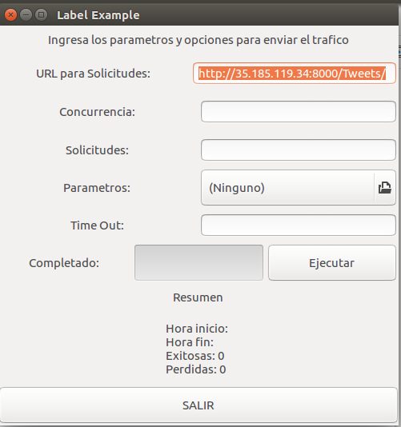

- URL: Se ingresa la URL a donde se envian las solicitudes de los tweets, en este caso se inserta una por defecto.
- Concurrencia: Es el numero de solicitudes que serán enviadas de manera concurrente.
- Solictudes: Numero de solicitudes totales que serán enviadas, esta será dividida por las solicitudes concurrentes y se determina la cantidad de rafagas de solicitudes que serán enviadas.

- Parametros: Consiste en un archivo de texto que será cargado a la aplicación de escritorio para que sean tomados dentro de la aplicación y enviados en la solicitud POST. Por ejemplo:
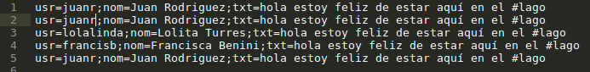
- Time Out: Tiempo limite de respuesta que tiene la aplicación para obtener una respuesta.
- Salir: Salida de la aplicación de escritorio.

MANUAL TECNICO

Herramientas utilizadas:

S.O: Ubuntu 16.04
Lenguaje: Python 3.5
Librerías: gi, random, threading, requests, time, datetime

Interfaz de aplicación:

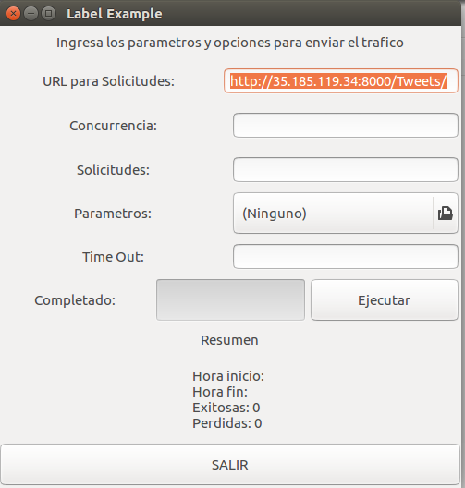

Para la implementaciónd de la interfaz de la aplicación implementada en python se utilizó la librería pyGTK + 3. Haciendo uno de una layout box, además de la implementación de sus widgets.

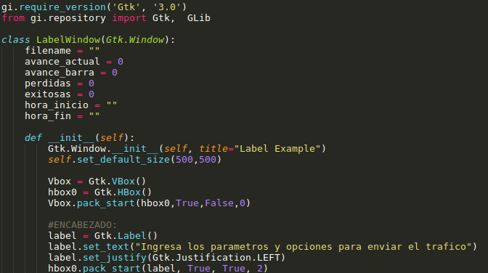

Envío de solicitudes:
El envío de las solicitudes hacia la aplicación web se realizó mediante la petición post, proveída por la librería requests. Para ello se realizó la estructura de un json para hacer el envío de parametros que son solicitados dentro de la aplicación, determinando también el timeout de la solicitud y verificar si la solicitud fue exitosa.
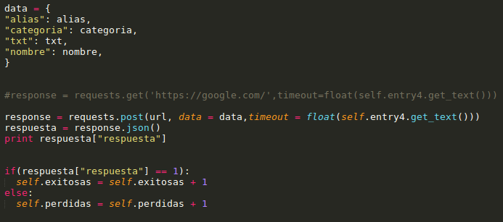

Lectura de archivo:
Se realizó la lectura del archivo que contiene los parametros para el envío de la solicitud, implementado linea por linea para determinar todos los parametros que son necesarios para creación de la solicitud.
